考生姓名： 报考专业： 准考证号码： | 密封线内不要写题
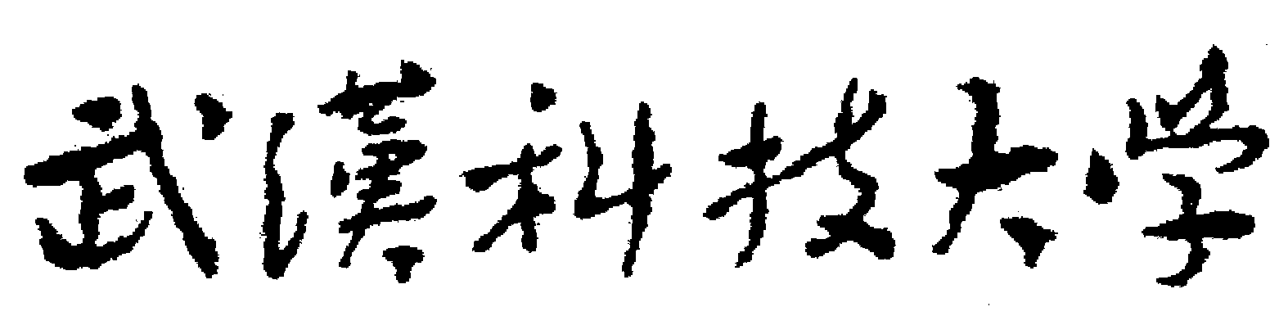2020年全国硕士研究生招生考试初试自命题试题
（ A 卷)
科目代码： 809 科目名称： 环境监测

注意：所有答题内容必须写在答题纸上，写在试题或草稿纸上的一律无效；考完后试题随答题纸交回。
一、判断正误（共10题，每小题2分，共20分，对的打√，错的打×）
1.从环境监测的目的来看，对污染源进行的污染物浓度、排放总量和污染趋势的监测属于特定目的的监测。（ ）
2.对于武钢股份有限公司所处区域(武汉青山区)的大气环境质量应该执行《大气环境质量标准》三级标准。（ ）
3.酸度是指水中所含能与强碱发生中和作用的物质的总量。这类物质不仅包括无机酸、也包括有机酸、强酸弱碱盐等。（ ）
4.废水悬浮固体的测定所用的滤料，可以用0.45μm的微孔滤膜，也可以用滤纸过滤。（ ）
5.底质监测断面的设置位置应与水质监测断面重合，采样点在水质采样点垂线的正下方。（ ）
6.当空气中的被测组分浓度较高，或监测方法的灵敏度高时，可以选用直接采样法采集样品。（ ）
7.对于颗粒物的采集效率表示方法中，一般多用质量采样效率表示。（ ）
8.固体废物样品的采集份样量根据所采集到的固体废物的最大粒径确定。（ ）
9.对于环境污染因子的监测数据，精密度高的准确度也一定很高。（ ）
10.空白试验是指除用蒸馏水或纯水代替样品外，其他所加药剂和试验步骤均与样品测定过程相同的实验操作过程，空白试验和样品测定同时进行。（ ）
二、单选题（共10题，每小题2分，共20分）
1.综合排放标准与行业排放标准在执行上遵循 。
A.综合排放标准优于行业排放标准 B.行业排放标准优于综合排放标准
C.二者同时执行 D.执行严格的标准

2.对于某城市污水处理厂排水进行的污染物浓度监测属于 。
A.监视性监测 B.特定目的监测 C.研究性监测 D.科研监测
3.判断排入环境中的污染物是否符合要求，不需参考的因素和标准为 。
A. 污染物排放标准 B.环境功能区的要求 C.标准物质 D.总量控制指标的要求
4.对于排放第一类污染物的废水，不分行业和污水排放形式，也不分受纳水体的功能类别，一律 取样。
A.总排放口 B.在车间或车间处理设施排放口 C.和其他废水混合处理后 D.在排污管道中
5.某城市污水厂用活性污泥法处理废水，测得SV为36%，悬浮污泥混合液浓度为3000mg/L，则混合液的SVI为 。
A.120 B.100 C.300 D.360
6.对于冶炼炉的烟气是否达标排放，其采样点应确定在哪里 。
A.冶炼炉的烟道上 B. 烟囱的采样平台上 C. 烟气治理设施的前方 D.烟气处理设施的后面直接采样
7.对于某居民小区，昼间监测的噪声值为62dB，夜间监测值为50dB，请问是否达标排放 。
A.达标 B. 昼间达标，夜间不达标 C. 昼间不达标，夜间达标 D.均不达标
8.某房地产项目在城市市区施工，其噪声应该满足 。
A.工业企业厂界噪声标准 B.建筑施工场界噪声标准 C.城市区域环境噪声标准 D.社会区域环境噪声标准
9.化学试剂一般分为三级，一级品即为优质纯、保证试剂，一般用 代码 表示。
A．Y.C B. A.R C. C.P D. G.R
10.将监测数据125.2150进行修约保留两位有效数字后的结果为 。
A.125.23 B.125.22 C.125.21 D.125.215
三、分析论述题（60分）
1、（20分）以某电镀企业为例（电镀污染物排放标准(GB21900-2008)），简述环境监测的一般过程或者基本程序。
2、(20分)图1为某河流和一个正常运行电镀工厂排放的基本情况，说明如何确定工厂的采样点位，以及河流的采样断面，并以干流上的某一个控制断面为例说明采样断面和采样点的确定（假定此控制断面的宽度为80m，水深为6.0m）。在答题纸上以文字描述和图示相结合的方式分析采样断面的位置和采样点位。说明判断是否达标排放和水体是否满足要求的依据是什么？

图1 河流和电镀工厂的布置图
3、（20分）大气采样的直接采样法和富集采样法各适用什么情况？常用的富集采样法有哪些（至少说出5种）？
四、计算题（50分）
1、（20分）现有4个水样，各取100mL，分别用0.02mol/L(1/2H₂SO₄)滴定，结果列于表1，试判断水样中各存在有何种碱度？各位多少（以CaCO₃mg/L表示）。
表1 水样滴定消耗硫酸体积表
水样 | 滴定消耗硫酸体积（mL)
水样 | 以酚酞为指示剂（P） | 以甲基橙为指示剂（T）
A  B  C  D | 10.00  10.00  14.00  0 | 20.00  16.00  40.00  10.0
2、（15分）有一组环境监测分析结果，共测定了9次，16.32，16.25，16.69，16.31，16.29，16.27，16.48，16.41，16.98，用狄克逊法对最小值16.25和最大值16.98进行检验，看是否为离群值，应不应该剔除？
附： 表2 狄克逊检验统计量Q计算公式

表3 狄克逊检验临界值（Q_{α}）
3、（15分）有一炼钢炉，生产周期24h,周期内排放的炉渣8t,试确定最小采样份数和最大采样时间间隔，并说明采样时间的要求。
附： 表4 批量与最小份样数
批量/固体（t） | 最小份样数
<5 | 5
5-50 | 10
50-100 | 15
100-500 | 20

n值范围 | 可以数据为最小值x₁ | 可以数据为最小值x_{n}
3-7
8-10
n | 显著性水平α
n | 0.05 | 0.01
3 | 0.941 | 0.988
4 | 0.765 | 0.889
5 | 0.642 | 0.780
6 | 0.560 | 0.698
7 | 0.507 | 0.637
8 | 0.554 | 0.683
9 | 0.512 | 0.635
含镍废水处理
其它废水处理
进一步处理

